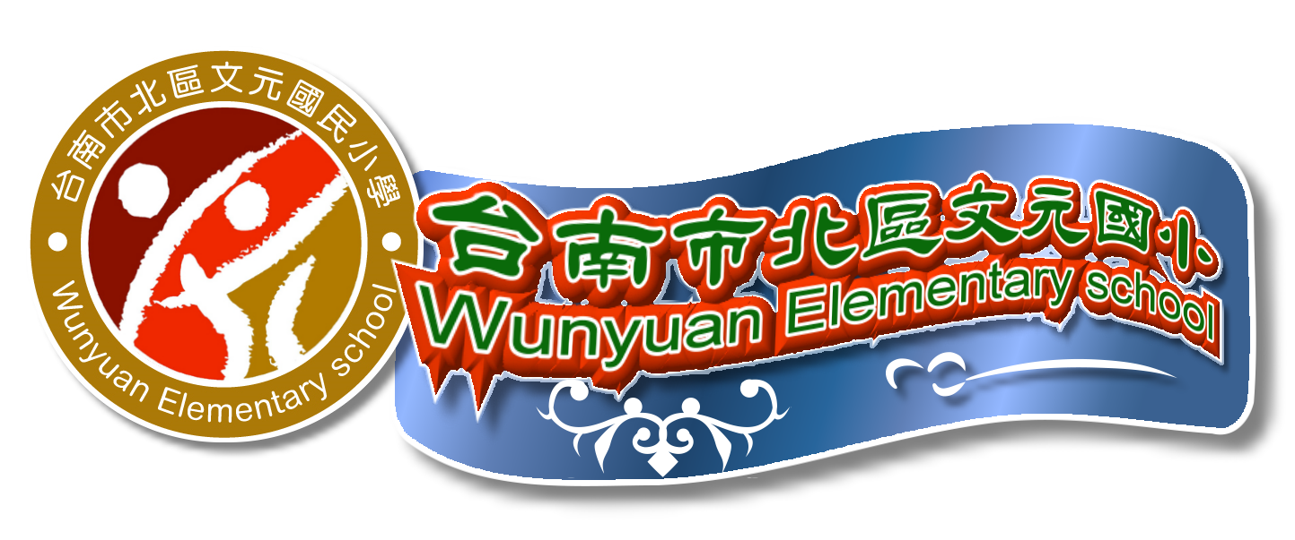
台南市文元國小交通安全教育委員會組織辦法
一、依據：
1、國民小學交通安全教育計畫綱要。
2、本校交通安全教育實施計畫。
二、目的：為加強學生交通安全教育，以達實施交通安全教育預期目標。
三、組織及職掌：
職掌 | 職稱 | 姓名 | 工作概述
主任委員 | 校長 | 黃振恭 | 綜理本校交通安全教育一切有關事宜
委員 | 教務主任 | 陳福慶 | 交通安全教學的推動及協調
委員 | 訓導主任 | 連國樑 | 襄助主任委員處理有關交通安全教育一切有關事項
委員 | 總務主任 | 陳進東 | 有關交通安全教育各項設備採購及協助環境佈置
委員 | 輔導主任 | 林志政 | 協調義工團執行有關交通安全各項活動
委員 | 家長會長 | 家長會長 | 提供意見、協助學校推行交通安全教育並宣導擴大成效，已達到教育目標。
執行秘書 | 生教組長 | 張清江 | 協調有關處、組，配合執行有關各項教學活動，督導學生實踐，考查成果
委員 | 教學組長 | 陳尚美 | 協助辦理交通安全各項教學活動及有關交通安全教育常識測驗事宜
委員 | 學年主任 | 各學年主任 | 提供意見，協助學校推行交通安全教育並宣導擴大成效，以達到教育目標
委員 | 交通志工  隊長 | 張建隆 | 提供意見，協助學校推行交通安全教育並宣導擴大成效，以達到教育目標

四、任務：
1、審查本校交通安全教育實施計畫。
2、充實交通安全教育各項教學設備及資料。
3、督導交通安全教育各項教學活動之實施。
4、協調各科教學活動配合事項。
5、協助解決交通安全教育有關疑難問題。
6、執行本會決議事項。
7、有關交通安全教育事項之檢討改進。
五、會議時間：每學年度開始及結束各開會一次，必要時得開臨時會議。
六、經費：本活動經費由學校經常費支付。
七、本辦法經交通安全教育委員會通過後實施，修正亦同。

